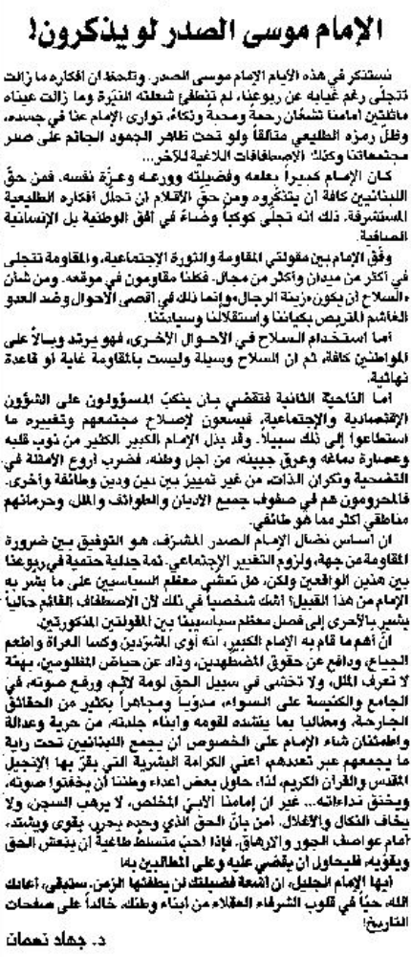
اللواء – الثلاثاء 10 أيلول 2013

